微商系统课程设计报告
第一篇 需求描述 · 相关技术讨论 · 设计初步思考 · 难度目标
项目名称 | 基于 C/S 架构的微商（社交电商）系统
系统类型 | PC 端 C/S 桌面应用，单店经营、多用户访问
技术路线 | Java 服务端 + Java Swing 客户端，TCP/IP 自定义协议，SQLite 数据库
开发方式 | 独立完成
文档版本 | v1.0
完成日期 | 2026 年 9 月 14 日
姓名 / 学号 | 王彦如 / 55250408
班级 / 指导教师 | 11 班 / 【待我确认：指导教师】

修订记录
版本 | 日期 | 修改人 | 说明
v0.1 | 2026-09-14 | 笔者 | 建立文档框架，完成需求概述与架构分层描述
v1.0 | 2026-09-14 | 笔者 | 补充通信协议、促销引擎与并发互斥设计；全文校订、配图定稿

目录
【请在 Word / WPS 中按 F9 更新目录】

一、项目的需求描述

1.1 项目概述与系统定位
本项目拟实现一个运行于 PC 平台的 C/S（客户端/服务器）架构社交电商系统。系统采用单店经营模式，即平台内只有一个商家，但需要支持多用户同时访问，从而引出并发处理与资源共享等实际问题。
系统的业务目标不是追求界面华丽或功能繁多，而是完整打通一条电商交易闭环：浏览商品 → 加入购物车 → 应用促销 → 结算下单 → 售后服务 → 界面风格切换。
本项目在架构上的自我约束有四条：
- 不使用 Web 技术栈。客户端为独立安装的桌面程序，服务端为独立进程，二者通过 TCP/IP 直接通信，通信协议由本项目自行定义。
- 不使用现成应用框架替代核心机制。分层结构、通信协议、对象与关系数据库之间的映射、并发控制等关键机制均从原理层面自行实现，避免被框架封装遮蔽，只学会调用而学不会设计。
- 限制业务范围。系统不考虑多商家入驻、不涉及真实支付渠道、不做移动端适配。
- 明确的不做清单见下表——范围管理本身是需求分析的一部分。
明确不做的内容 | 理由
多商家入驻 | 单店模式已足以覆盖本项目全部考点，多店会引入与目标无关的复杂度
真实支付渠道对接 | 支付涉及第三方接口与资金安全，与架构设计训练目标无关
移动端与浏览器端 | 客户端形态固定为 PC 桌面程序
商品评价、收货地址、收藏夹 | 属于纯增删改查工作，不产生新的架构价值，会挤占难点攻关时间

1.2 功能需求

1.2.1 业务逻辑
（一）业务实体
系统涉及的核心业务实体与数据库表如下，共 10 张表：
实体 | 对应表 | 主要属性
用户 | t_user | 编号、账号、密码哈希、盐值、昵称、联系方式
商品 | t_product | 编号、名称、价格、库存、描述、上架状态
购物车条目 | t_cart_item | 用户、商品、数量、加入时间
订单 | t_order | 订单号、用户、商品总额、优惠总额、应付金额、状态、时间
订单明细 | t_order_item | 订单、商品、成交时的商品名与单价快照、数量、小计
促销活动 | t_promotion | 名称、类型、参数、优先级、启用开关
促销适用范围 | t_promotion_scope | 促销、商品（多对多关联）
优惠券模板 | t_coupon | 名称、类型、使用门槛、面额、启用开关
用户持有的券 | t_user_coupon | 用户、券、状态（未使用/已使用/已过期）、领取与使用时间
售后单 | t_after_sale | 订单、用户、申请原因、状态、申请与处理时间

设计要点：订单明细中的商品名与单价采用快照方式保存，而非外键实时关联。原因是商品价格会随促销活动变动，若实时关联，历史订单金额会随商品改价而漂移。这是电商系统的通用做法，也是需求分析阶段必须识别出的隐含约束。
（二）功能模块
模块 | 功能描述
账号 | 注册、登录；密码以哈希加盐方式存储，不保存明文
商品浏览 | 商品列表（支持分页与关键字搜索）、商品详情
购物车 | 加入商品、修改数量、删除条目、查看购物车、勾选部分结算
促销 | 打折、降价、优惠券三类玩法；可叠加；可指定适用商品；活动由店主在客户端配置，服务端为权威计算方
结算 | 汇总购物车 → 应用促销 → 计算应付金额 → 校验并原子扣减库存 → 生成订单
售后 | 对已成交订单发起退货申请，经审核后完成退款
界面风格 | 提供多套界面主题，用户可切换

（三）促销规则明细
促销类型 | 具体形式
打折 | 统一折扣、第 2 件 9 折第 3 件 8 折、免单
降价 | 在商品原价基础上直接下调
优惠券 | 满减（满 N 元减 M 元）、抵扣（直接减 M 元）

叠加规则：当多个促销同时生效时，按固定顺序依次计算，顺序为「先打折 → 再满减 → 最后用券」。该顺序写入配置文件而非硬编码在业务逻辑中，理由见 1.3.3 节。
顺序之所以重要，可举一例说明：一件 100 元的商品，若「打 9 折」与「减 10 元」同时生效，先打折再减价得 100 × 0.9 − 10 = 80 元，先减价再打折得 (100 − 10) × 0.9 = 81 元。两种规则都是合理的，必须明确约定其中之一并保证前后端一致。
（四）主业务流程
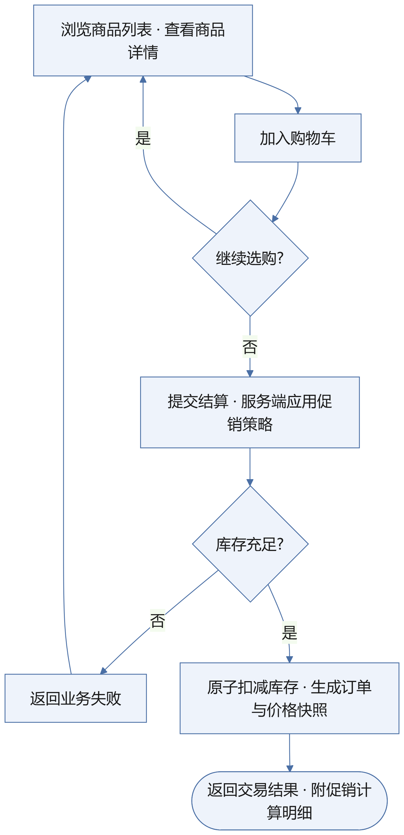
图 1 业务主流程活动图
（五）订单与售后状态
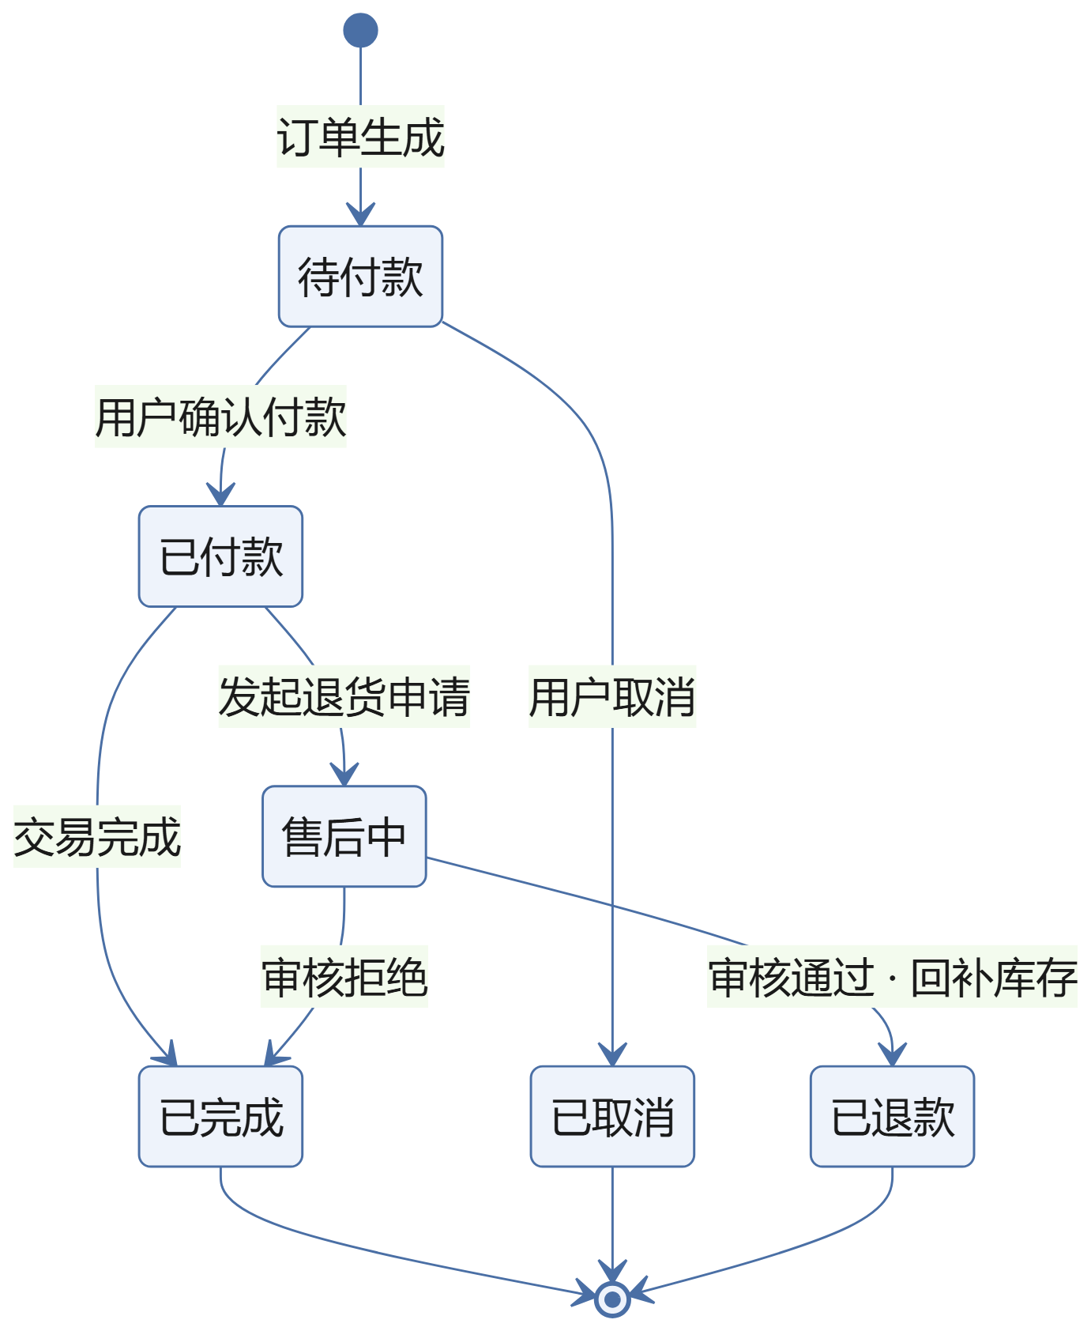
图 2 订单与售后状态图
说明：本系统不接入真实支付渠道，「已付款」状态由用户在客户端点击确认触发，属于对支付环节的模拟实现。

1.2.2 UI 描述
客户端为 PC 桌面图形界面程序，采用 MVC 分层组织：界面层（View）只负责展示与采集输入，控制器层（Controller）负责调度，业务规则一律不写在界面代码中。
（一）界面清单
客户端只有一套程序，登录后依据账号角色动态挂载功能菜单：顾客看到购买相关界面，店主看到管理相关界面。
界面 | 主要内容 | 主要交互
登录 / 注册 | 账号、密码输入框 | 校验通过后按角色进入主界面
商品列表 | 商品表格（名称、价格、库存）、搜索框、分页控件 | 搜索、翻页、点击进入详情
商品详情 | 完整描述、当前适用的促销活动 | 选择数量、加入购物车
购物车 | 条目列表、复选框、数量增减、删除 | 修改后实时刷新小计
优惠券中心 | 可领取的券列表、已持有的券 | 领取
结算 | 结算单、优惠明细逐行展示、应付金额 | 确认提交订单
交易结果 | 成功或失败提示、订单号、金额计算明细 | 查看明细、发起售后
售后申请 | 订单选择、退货原因表单、处理进度 | 提交申请
设置 | 界面主题选择 | 即时换肤
商品维护（店主） | 商品列表、编辑表单 | 新增、修改、上下架
促销配置（店主） | 促销活动列表、玩法与参数表单、适用商品选择 | 新增、启用或停用、修改参数
订单查看（店主） | 订单列表与明细（只读） | 按状态筛选、查看明细
售后审核（店主） | 待审售后单列表、审核表单 | 通过并退款、拒绝

（二）客户端与服务端的职责划分
这是本项目在需求分析阶段必须明确的核心约束：
事项 | 客户端 | 服务端
商品信息展示 | 负责 | 提供数据
输入的格式校验 | 负责（如数量是否为正整数） | 二次校验
购物车增删改 | 发起请求、维护本地副本 | 权威存储与计算
促销金额计算 | 仅做本地预演算，结果标注「预估」 | 权威计算，返回逐项计算明细
库存扣减 | 不参与 | 独占
订单生成 | 不参与 | 独占

关于客户端为何不能作为价格权威：客户端程序完全运行在用户自己的机器上，其计算结果可被篡改。若允许客户端提交最终金额，则用户可自行构造请求以任意价格下单。因此系统规定：客户端可以预估，服务端必须复算；界面上的预估金额一律带「预估」字样，实际金额以服务端返回的计算明细为准。
（三）界面风格切换
界面主题实现为一套可替换的样式资源集合，包含配色、字体、控件外观等。切换主题仅影响展示层，不触及任何业务逻辑，以此验证表现层与业务层之间的解耦程度。计划提供 3 套主题，具体配色与控件风格在实现阶段确定。

1.2.3 通信
（一）通信模型
客户端与服务端之间采用 TCP 长连接，在其上运行本项目自行定义的应用层协议。协议为双向的「请求—应答」模型，并额外保留一条服务端主动推送通道。
选择长连接而非短连接的理由：本项目需要服务端在特定事件发生时主动通知客户端（例如订单状态变更、促销活动开始），短连接的一问一答模式无法实现服务端主动推送。
（二）报文格式
报文由定长报文头与变长数据体两部分组成：
字段 | 长度 | 说明
魔数 | 2 字节 | 固定值 0xA55A，用于快速识别并丢弃非法数据
版本号 | 1 字节 | 协议版本，当前为 0x01；握手时校验，为将来升级预留
类型 | 1 字节 | 1 = 请求，2 = 应答，9 = 服务端推送
功能码 | 4 字节 | 标识具体操作，编码规则见下
序列号 | 4 字节 | 请求与应答的配对标识
数据长度 | 4 字节 | 数据体的字节数，用于解决粘包与半包问题
数据体 | 变长 | 业务数据，采用 JSON 文本序列化

报文头固定为 16 字节。接收方先读取 16 字节头部，从中解析出数据长度，再按该长度读取数据体；长度不足时继续等待，长度多余时剩余部分留给下一条报文——这就是长度字段法解决粘包与半包问题的完整思路。
（三）功能码编码规则
功能码为 4 字节整数，以 8 位十进制数表示，结构为 XXXX YYYY：
- 前 4 位 XXXX：操作码。首位 1 表示请求，2 表示应答，9 表示服务端主动推送；后三位为功能序号。
- 后 4 位 YYYY：参数位。当该操作需要一个编号类参数（如商品编号）时填入，不需要时填 0000。
（四）功能码表
方向 | 功能码 | 含义
请求 / 应答 | 1001 0000 / 2001 0000 | 请求商品列表（可带分页与搜索参数） / 返回商品列表
请求 / 应答 | 1002 xxxx / 2002 xxxx | 将 xxxx 号商品加入购物车 / 返回加入结果
请求 / 应答 | 1003 0000 / 2003 0000 | 查询购物车 / 返回购物车内容
请求 / 应答 | 1004 0000 / 2004 0000 | 提交结算 / 返回结算结果（含计算明细或失败原因）
请求 / 应答 | 1005 0000 / 2005 0000 | 发起售后申请 / 返回售后受理结果
请求 / 应答 | 1006 xxxx / 2006 xxxx | 领取 xxxx 号优惠券 / 返回领券结果
请求 / 应答 | 1007 0000 / 2007 0000 | 用户登录 / 返回登录结果
请求 / 应答 | 1008 0000 / 2008 0000 | 查询界面主题配置 / 返回主题配置
请求 / 应答 | 1009 0000 / 2009 0000 | 心跳检测 / 心跳应答
推送 | 9001 0000 / 9002 0000 | 服务端通知订单状态变更 / 通知促销活动开始

功能码的高 4 位按模块分段，为后续新增功能预留了充足的编码空间——这是扩展能力在协议层面的直接体现。
（五）通信时序
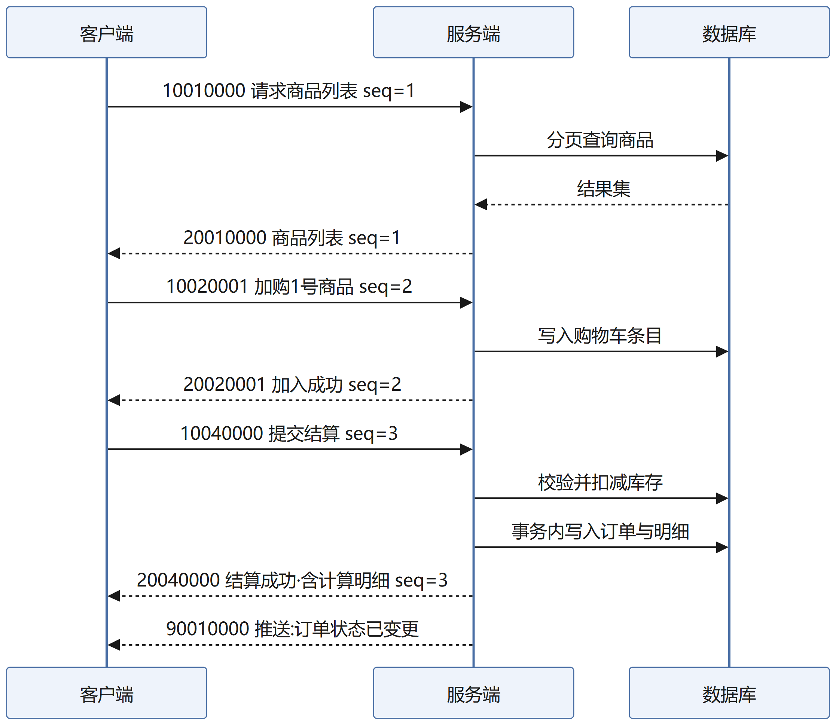
图 3 通信时序图
（六）异常传递方式
业务异常不通过断开连接表达，而是在应答的数据体中携带错误码与错误消息：
错误码段 | 含义 | 示例
1xxx | 请求本身不合法 | 功能码无法识别、数据体格式错误
2xxx | 业务规则拒绝 | 库存不足、优惠券已过期、订单状态不允许退货

设计理由：若采用序列化 Java 异常对象的方式传递错误，则协议将绑定到 Java 语言，未来若增加其他语言编写的客户端便无法解析。采用错误码加消息的纯文本方式，使协议保持语言无关。

1.3 性能需求

1.3.1 多层结构
系统采用六层结构，各层职责单一，层与层之间通过接口或协议协作。
层次 | 所在端 | 职责 | 技术载体
表现层 | 客户端 | 展示、交互、主题切换 | Java Swing
客户端业务层 | 客户端 | 购物车副本维护、金额预演算、售后入口 | Java 业务类
通信层 | 两端 | Socket 管理、协议编解码、并发连接、心跳 | TCP/IP + 自定义协议
服务端业务层 | 服务端 | 交易处理、促销策略、事件发布 | Java 业务类
持久层 | 服务端 | 对象与关系数据库之间的映射 | DAO 接口 + JDBC 实现
数据库层 | 服务端 | 数据存储、SQL 执行、事务 | SQLite，可切换 MySQL

分层硬性约束：
- 跨层调用只能通过相邻层的接口或协议，禁止跨层直连。例如界面代码中不得出现任何 SQL 语句或数据库连接对象。
- 每层对外只暴露接口，不暴露实现类。例如持久层对外暴露 ProductDao 接口，而 JdbcProductDao 是其内部实现。
- 客户端与服务端之间只能通过通信协议交互，不得以任何方式（如共享文件、共享内存、本地方法调用）绕过协议。
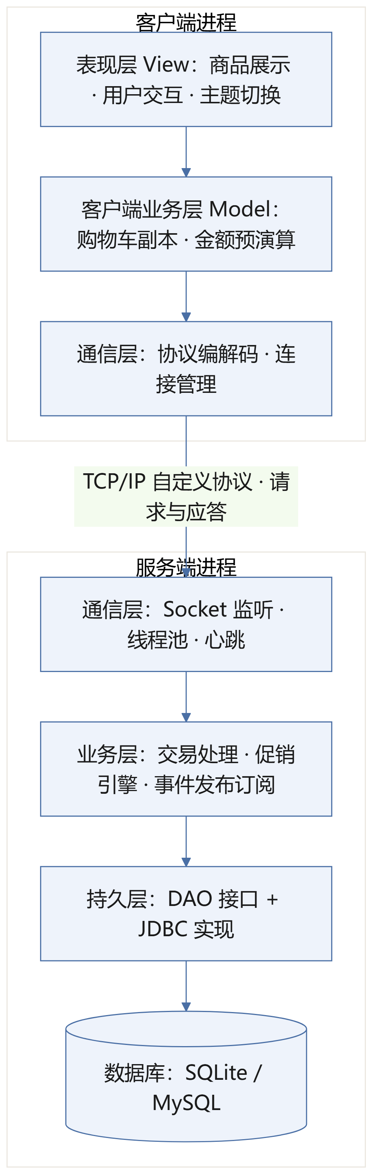
图 4 系统总体架构框图
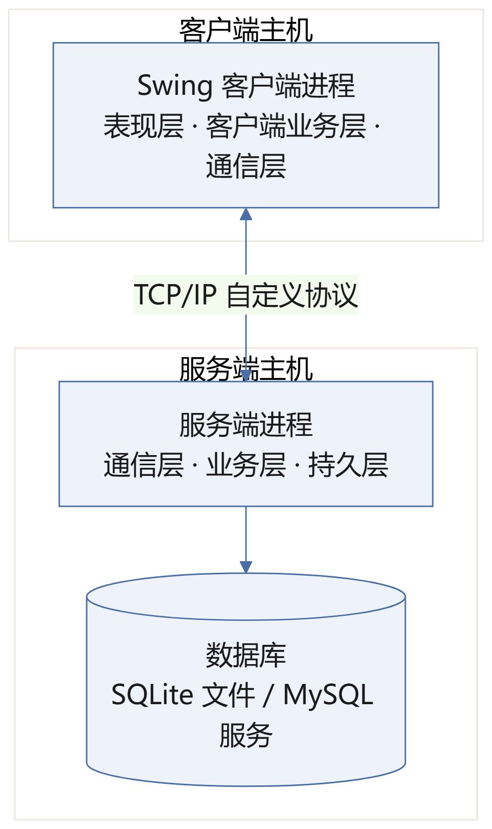
图 5 部署图
部署形态：客户端进程与服务端进程在同一台 PC 上作为两个独立进程运行。协议层不依赖回环地址，只需修改客户端连接的目标地址即可把二者拆分到两台机器上——这本身也是通信层柔性的一个体现。

1.3.2 柔性讨论
柔性指标的是系统应对变化的适应能力。分层设计带来的直接收益，就是把一处的变化隔离在单一层内，不向外扩散。本项目重点体现以下六个维度：
变化维度 | 由哪一层隔离 | 变更时的影响范围
更换数据库（SQLite → MySQL） | 持久层 + 配置 | 仅修改配置文件中的驱动与连接串，业务层零改动
更换持久化实现（JDBC → MyBatis） | 持久层 | 仅替换 DAO 实现类，业务层零改动
通信方式调整（同步 → 异步） | 通信层 | 业务层无需感知
更换客户端语言（Java → 其他） | 通信协议 | 服务端零改动，只要新客户端遵守同一协议
更换界面主题 | 表现层 | 业务层零改动
新增促销玩法 | 促销引擎（策略 + 反射） | 核心交易代码零改动

验证方式：本项目不满足于在文档中声称具备柔性，而是将可变部分提取为配置项，在演示环节现场修改配置并重启来验证。例如：
system.properties
db.type = sqlite # 可选 sqlite / mysql
promotion.chain = discount,fullreduce,coupon # 促销计算链的顺序
promotion.strategy.discount = com.shop.promotion.DiscountStrategy
promotion.strategy.fullreduce = com.shop.promotion.FullReduceDecorator
promotion.strategy.coupon = com.shop.promotion.CouponStrategy
修改 db.type=mysql 并重启服务端，系统应在不重新编译任何业务代码的前提下正常读写 MySQL。
为使这一切换真正可行，SQL 层需遵守三条约束：其一，主键自增在建表脚本中分别书写，SQLite 用 INTEGER PRIMARY KEY AUTOINCREMENT，MySQL 用 BIGINT AUTO_INCREMENT，两份建表脚本由配置项选择加载；其二，分页统一使用 LIMIT ? OFFSET ?，两种数据库语法一致，DAO 中无需分支；其三，日期时间统一以 ISO-8601 字符串存储，不使用各自的日期函数。这样方言差异被完全收敛在建表脚本中，DAO 代码只有一份。

1.3.3 扩展能力
系统设计以开闭原则（对扩展开放、对修改封闭）为准则。识别出的主要扩展点如下：
扩展点 | 当前实现 | 可扩展为 | 依赖的机制
促销玩法 | 打折、降价、券 | 满减、秒杀、拼团、会员价 | 反射 + 策略模式：新增类 + 改配置
促销叠加 | 三类玩法按固定顺序叠加 | 任意数量玩法叠加 | 装饰模式：计算链可任意延长
促销适用范围 | 指定商品 | 按分类、按用户等级 | 关联表结构扩展
商品属性 | 基础商品 | 多规格、多图 | 表结构扩展
通信功能码 | 十余个 | 按模块持续增加 | 功能码高 4 位分段，预留编码空间
客户端形态 | PC 桌面程序 | 任意终端 | 协议语言无关，客户端可独立替换
服务端部署 | 单机单进程 | 多实例、集群 | 事件发布订阅机制解耦下游处理

验证方式：演示环节现场新增一个促销玩法。预期表现为——新增一个策略实现类、在配置中登记一行类名映射、由店主在客户端新增一条促销记录并启用，用户端即可立即使用该玩法，而核心交易代码的修改行数为 0。

1.4 用例图
参与者：
- 顾客（主要参与者）：系统的使用者，完成从浏览到售后的全部购买行为。
- 店主（次要参与者）：负责商品信息维护、促销活动配置与售后审核；订单信息只读。
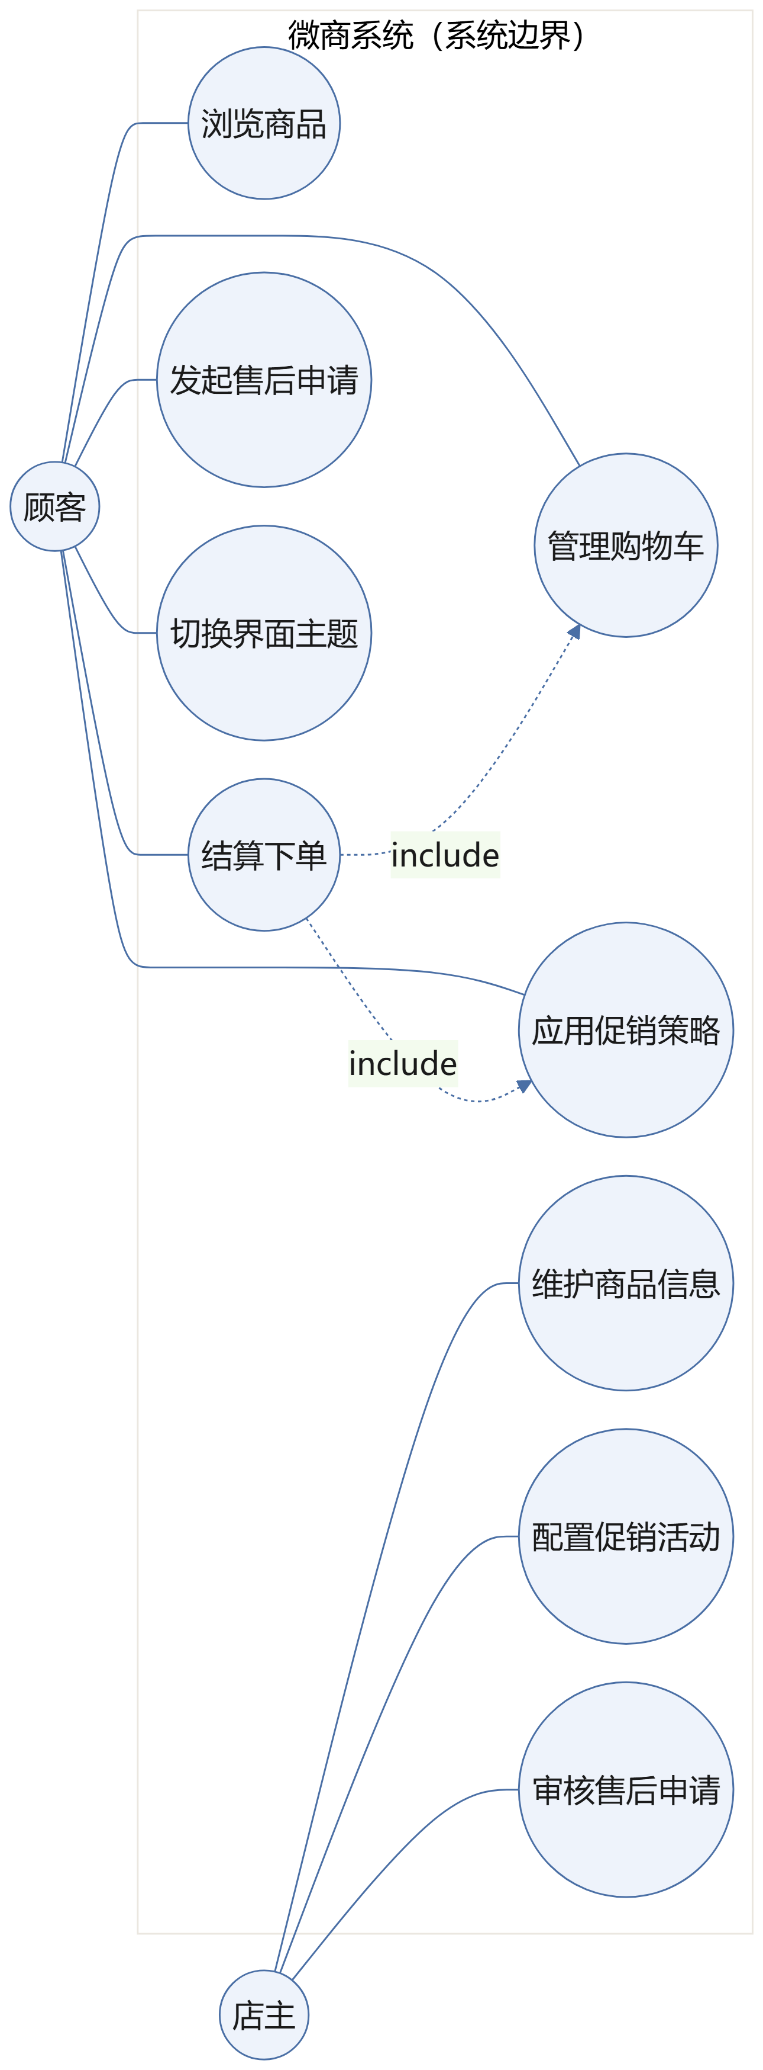
图 6 系统用例图
主要用例说明：
用例 | 参与者 | 前置条件 | 主流程简述
浏览商品 | 顾客 | 已登录 | 提交分页与搜索条件 → 服务端查询 → 返回商品列表
管理购物车 | 顾客 | 已登录 | 加入、修改数量、删除；购物车存于服务端
应用促销策略 | 顾客 | 购物车非空 | 服务端按配置的促销链计算优惠，返回逐项明细
结算下单 | 顾客 | 购物车有勾选项 | 校验库存 → 原子扣减 → 生成订单 → 发布交易完成事件
发起售后申请 | 顾客 | 存在已付款订单 | 填写原因 → 生成售后单 → 等待店主审核
切换界面主题 | 顾客 | 已登录 | 选择主题 → 重新加载样式资源 → 界面即时刷新
维护商品信息 | 店主 | 以店主身份登录 | 新增、修改、上下架商品
配置促销活动 | 店主 | 以店主身份登录 | 选择玩法标识、填写参数与适用商品、启用或停用
审核售后申请 | 店主 | 存在待审售后单 | 通过则退款并回补库存，拒绝则订单恢复为已完成
查看订单 | 店主 | 以店主身份登录 | 按状态筛选订单，查看明细（只读）

二、可能的相关技术讨论

2.1 技术全景
按系统分层，本项目可能涉及的技术如下：
类别 | 候选技术 | 在本系统中的作用
编程语言 | Java（服务端与客户端）、C++（可选客户端） | 服务端主力语言；客户端同语言或跨语言
桌面界面 | Java Swing、JavaFX | 客户端界面与交互
网络通信 | TCP/IP、Socket、字节流读写 | 客户端与服务端之间的数据传输
协议设计 | 自定义报文（魔数/版本/类型/功能码/序列号/长度/数据体） | 通信层的核心交付物
序列化 | JSON、自定义二进制编码 | 业务数据与字节流之间的转换
并发编程 | 线程池、synchronized、ReentrantLock、BlockingQueue | 多客户端并发处理、库存互斥、异步事件分发
数据库 | SQLite、MySQL | 存储商品、用户、订单等数据
SQL | DDL / DML / DQL / 事务 | 建表与数据读写
持久化 | 手写 JDBC 封装、MyBatis、Hibernate | 对象与关系数据库之间的映射
设计模式 | 策略、装饰、观察者、工厂、单例、MVC、状态 | 促销引擎、事件解耦、分层组织、售后状态流转
反射 | Java Reflection | 按配置动态装配促销策略
异步解耦 | 观察者模式 + 阻塞队列 | 交易完成事件的分发
建模 | UML（用例图、类图、时序图、活动图、状态图、部署图） | 需求分析与设计表达
工程实践 | 生命周期管理、Git 版本控制、JUnit 测试、日志 | 全过程管理与质量保证
开发工具 | IntelliJ IDEA、DB Browser for SQLite、Git | 开发环境

2.2 技术熟悉度自查
笔者按当前实际水平如实自评如下。
技术 | 我的自评 | 本系统的要求 | 应对策略
Java 基础语法 | 会点（刚学完，未独立完成过项目） | 服务端与客户端主力语言 | 边做边补，以项目驱动学习
面向对象（类/继承/多态/接口） | 会点 | 全部设计的基础 | 在分层与设计模式中反复练习
Java 集合框架 | 会点 | 承载商品列表、购物车等数据结构 | 随用随学
SQL 基础 | 会点 | 建表与增删改查 | 先写建表脚本，再逐条练查询
多线程与并发 | 没接触 | 并发连接处理、库存互斥 | 列为首要攻克项，见 2.3
Socket / TCP 通信 | 没接触 | 通信层核心 | 列为首要攻克项，见 2.3
设计模式 | 没接触 | 促销引擎、事件解耦、状态流转 | 只重点学 5 个，见 2.3
反射机制 | 没接触 | 促销策略动态装配 | 只学按类名实例化并调用的最小用法
JDBC | 没接触 | 持久层实现 | 先手写跑通一次完整读写
ORM（MyBatis） | 没接触 | 持久层后期演进 | 放在项目后期，用于演示持久化柔性
桌面 GUI 编程 | 没接触 | 客户端界面 | 先做最小窗口，再逐步加控件
UML 建模 | 没接触 | 需求与设计表达 | 只掌握 4 类图
Maven | 没接触 | 构建与依赖管理 | 学一个标准项目结构即可
Git | 会点 | 版本管理 | 按周提交，形成进度记录

自我评估：本项目的技术栈中，笔者真正会点的只有 Java 语法、面向对象与 SQL 基础，其余大部分是从未接触过的新技术。这一判断直接影响了后续的技术选择——所有选型都优先考虑风险最低、原理最易讲清的方案，而非最新或最强大的方案。

2.3 不熟悉技术的解决路径
针对上表中没接触的技术，逐项给出学习路径、最小实践与备选方案。

（1）Socket / TCP 通信 —— 最优先
项目 | 内容
学习路径 | ① 理解 TCP 连接建立过程与 ServerSocket/Socket 模型；② 理解字节流读写（InputStream/OutputStream）；③ 理解粘包与半包问题的成因与解决方案
最小实践 | 先跑通「客户端发一句话 → 服务端回一句话」的例程；再把它改造成「收发指定长度的字节块」
备选方案 | 若进度紧张，先实现定长报文加同步阻塞的最简版本保证功能交付，稳定后再升级为不定长报文

（2）多线程与并发
项目 | 内容
学习路径 | ① 掌握 Thread/Runnable、synchronized、ReentrantLock；② 理解线程池的作用与用法；③ 理解共享状态与竞态条件
最小实践 | 让多个线程同时对同一个库存变量执行减一，观察实际结果与预期不符，再逐步引入锁与数据库条件更新进行修正
备选方案 | 库存互斥优先采用数据库条件更新（见 3.5 节），把并发正确性交给数据库事务保证，比手写锁更可靠

（3）设计模式
项目 | 内容
学习路径 | 只重点学习 5 个模式：策略、装饰、观察者、工厂、单例，另加状态模式用于售后流转
最小实践 | 每个模式整理一页笔记，包含意图、类图与一段可运行示例，确保能独立写出最小例子
备选方案 | 模式数量不是越多越好。讲清 2 至 3 个与业务紧密贴合的模式，远胜于罗列十个用不上的模式

（4）反射机制
项目 | 内容
学习路径 | 掌握 Class.forName、newInstance、Method.invoke 三个 API 构成的完整链路
最小实践 | 把类名写进配置文件，程序启动时读取配置并反射实例化该类、调用其方法
备选方案 | 若反射理解困难，可先用工厂模式加注册表（Map 加 Supplier）达到同样效果，两者在本系统中等价

（5）JDBC 持久化
项目 | 内容
学习路径 | 先手写 Connection/PreparedStatement/ResultSet 完成一次「对象存成表、表读回对象」的完整过程，理解映射的本质
最小实践 | 用一条 SELECT 把商品表的记录组装成 Product 对象列表
备选方案 | 完全手写 JDBC 封装即可满足本项目要求，MyBatis 仅作为后期演示持久化柔性的对照实现

（6）桌面 GUI 编程
项目 | 内容
学习路径 | 掌握容器、布局管理器、常用控件（JTable/JButton/JTextField）与事件监听；理解事件分发线程（EDT）
最小实践 | 一个窗口加一个表格加一个按钮，按钮点击后向表格填充数据
备选方案 | 界面不追求视觉效果，做到功能可用、结构清晰、业务代码与界面代码分离即为达标

（7）UML 建模
项目 | 内容
学习路径 | 只掌握四类图：用例图、类图、时序图、活动图（状态图与部署图作为补充）
最小实践 | 每学一类图，就用本项目的一个真实场景画一遍，避免为画图而画图
备选方案 | 类图至少完整画出促销引擎相关的接口与实现类及其关系

2.4 选型对比与决策
决策点 | 候选方案 | 选定 | 理由
服务端语言 | Java / C++ / C# | Java | 生态成熟，反射、并发、数据库资料最丰富
客户端语言 | Java / C++ | Java | 与服务端同语言，避免同时学习两套技术栈
客户端界面 | Swing / JavaFX | Swing | JDK 自带无需额外依赖；样式体系天然支持主题切换；学习资料最充分
通信方式 | 短连接 / 长连接 | 长连接 | 需要服务端主动推送，短连接无法实现
报文长度 | 定长 / 不定长 | 不定长加长度字段 | 定长无法承载变长的商品描述；长度字段法能同时解决粘包与半包
序列化方式 | Java 原生 / JSON / 自定义二进制 | JSON | 可读、易调试；Java 原生序列化会使协议绑定到 Java 语言，与语言无关目标冲突
同步 / 异步 | 同步 / 异步 / 两者并存 | 同步为主加推送通道 | 功能以同步方式交付保证进度；服务端主动推送作为异步能力落地点
服务端并发模型 | 一连接一线程 / 线程池 / NIO | 线程池 | 足以支撑目标并发量，原理清晰易于讲解；NIO 学习成本高、可读性差
持久层 | Hibernate / MyBatis / 手写 JDBC | 手写 JDBC 起步 | 能真正理解映射本质；后期引入 MyBatis 演示持久化实现可替换
数据库 | MySQL / SQLite / 两者可切 | SQLite 起步 | 零部署、单文件便于交付；保留 MySQL 使换数据库不影响业务层成为可验证结论
库存互斥 | JVM 锁 / 数据库条件更新 / 乐观锁 | 数据库条件更新为主 | 正确性由数据库事务保证，比手写锁更可靠；JVM 锁用于减少无谓竞争
消息队列 | 自实现 / 引入中间件 | 自实现 | 引入中间件会增加部署故障点，且封装过深不利于理解事件分发机制
促销实现 | 单一策略 / 策略加装饰加反射 | 策略加装饰加反射 | 策略负责选哪些玩法，装饰负责逐层叠加，反射负责按配置装配
构建工具 | Maven / Gradle / 手动编译 | Maven | 标准、资料多，且能顺带理解依赖管理
测试 | 手动测试 / JUnit | JUnit | 并发与促销计算的正确性必须可重复验证，不能只靠肉眼观察

三、关于设计的初步思考

3.1 分层与包结构
本项目拟采用先行定义接口、再写实现的方式搭建骨架。服务端包结构设想如下：
server
├─ comm 通信层
│ ├─ protocol 报文定义与编解码
│ ├─ handler 功能码分发
│ └─ connection 连接管理与线程池
├─ service 业务层
│ ├─ OrderService / CartService / PromotionService
│ └─ event 事件发布与订阅
├─ dao 持久层（对外只暴露接口）
│ ├─ ProductDao / UserDao / OrderDao ... ← 接口
│ └─ jdbc.JdbcProductDao ... ← 实现
├─ model 领域对象
├─ dto 协议传输对象（与领域对象隔离）
└─ util 配置加载、日志、连接池
客户端包结构与之呼应，划分为 ui（视图）、controller（调度）、service（客户端业务）、comm（通信）、dto。
包依赖的方向约束：依赖只能自上而下。ui 不得依赖 dao，dao 不得依赖 ui。代码自查的方式很直接——在界面层的源文件中检索是否存在任何数据库相关的 import。

3.2 领域模型与数据模型
领域对象与数据库表之间存在结构性不匹配，这正是持久层存在的意义：
不匹配的表现 | 具体例子
继承关系无处存放 | Java 中不同促销策略是同一个父类的不同子类，而数据库只有一张 t_promotion 表，用 type 字段区分
对象引用与外键 | 对象之间用引用关联，数据库用外键关联（order_id 列）
多对多关系 | 促销与商品是多对多，对象里是 List，数据库里必须拆成三张表
值的粒度不同 | 对象中的金额值对象在数据库里退化为 DECIMAL 字段

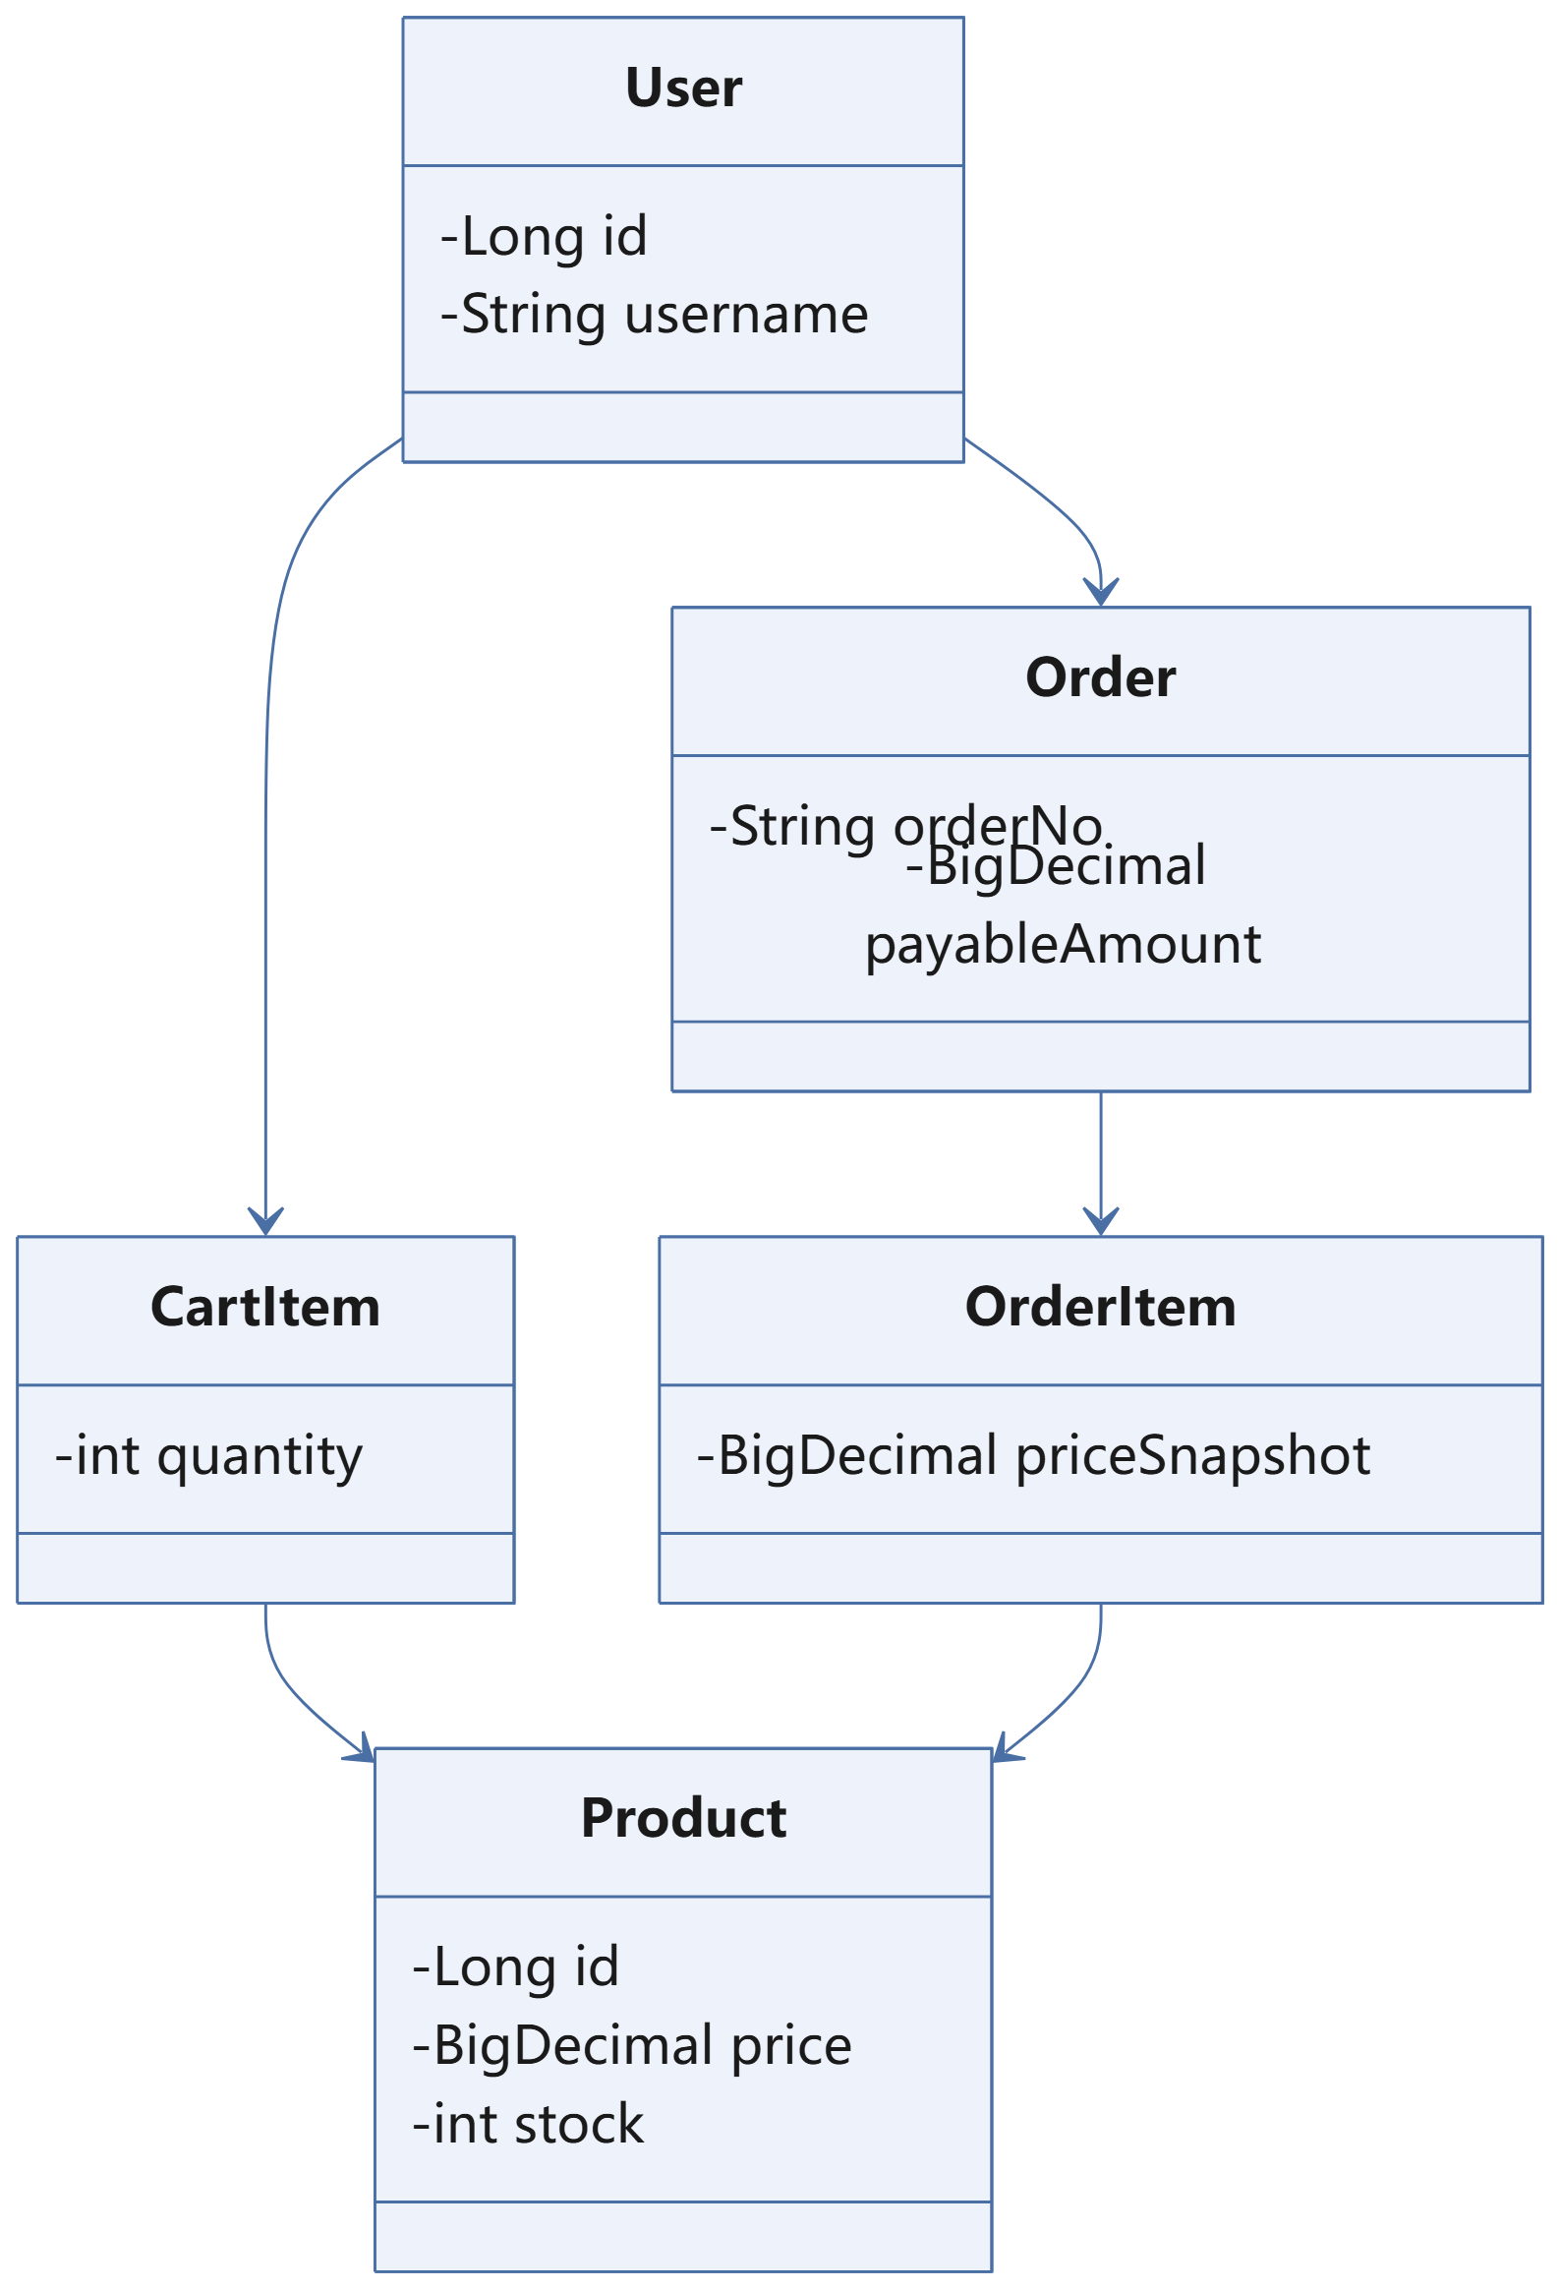
图 7 领域类图

3.3 促销引擎的设计
这是本系统设计的核心，也是三种设计模式协同工作的集中体现。
（一）三种机制的分工
机制 | 承担职责 | 解决的问题
策略模式 | 把每种促销玩法封装为独立的策略类，实现统一接口 | 玩法可替换、可新增，互不干扰
装饰模式 | 把多个促销按顺序逐层包裹价格计算 | 玩法可叠加，且叠加顺序可控制
反射 | 依据配置文件中的类名动态创建策略对象 | 新增玩法无需修改任何已有代码

（二）类结构
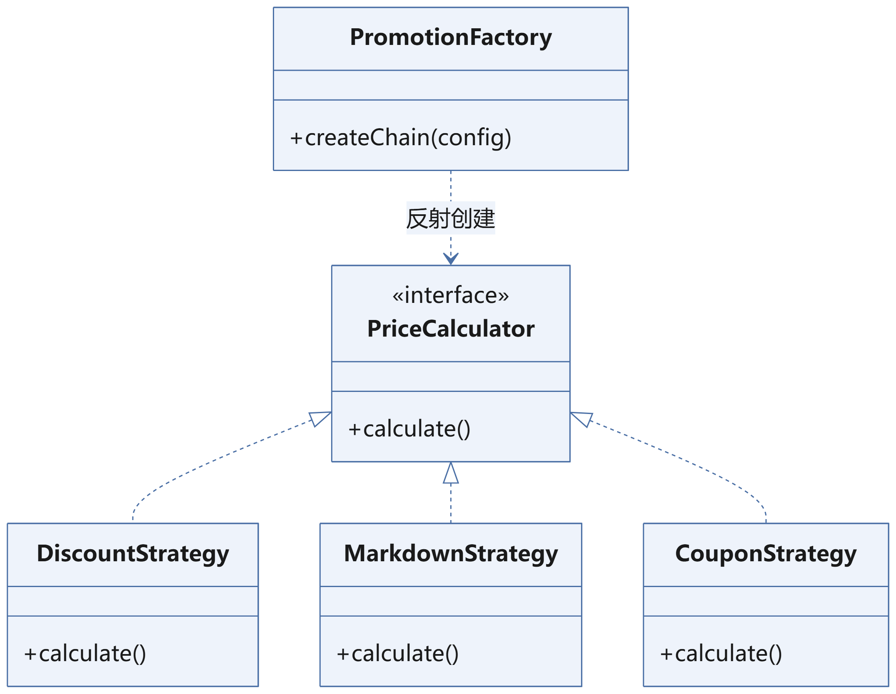
图 8 促销策略结构类图
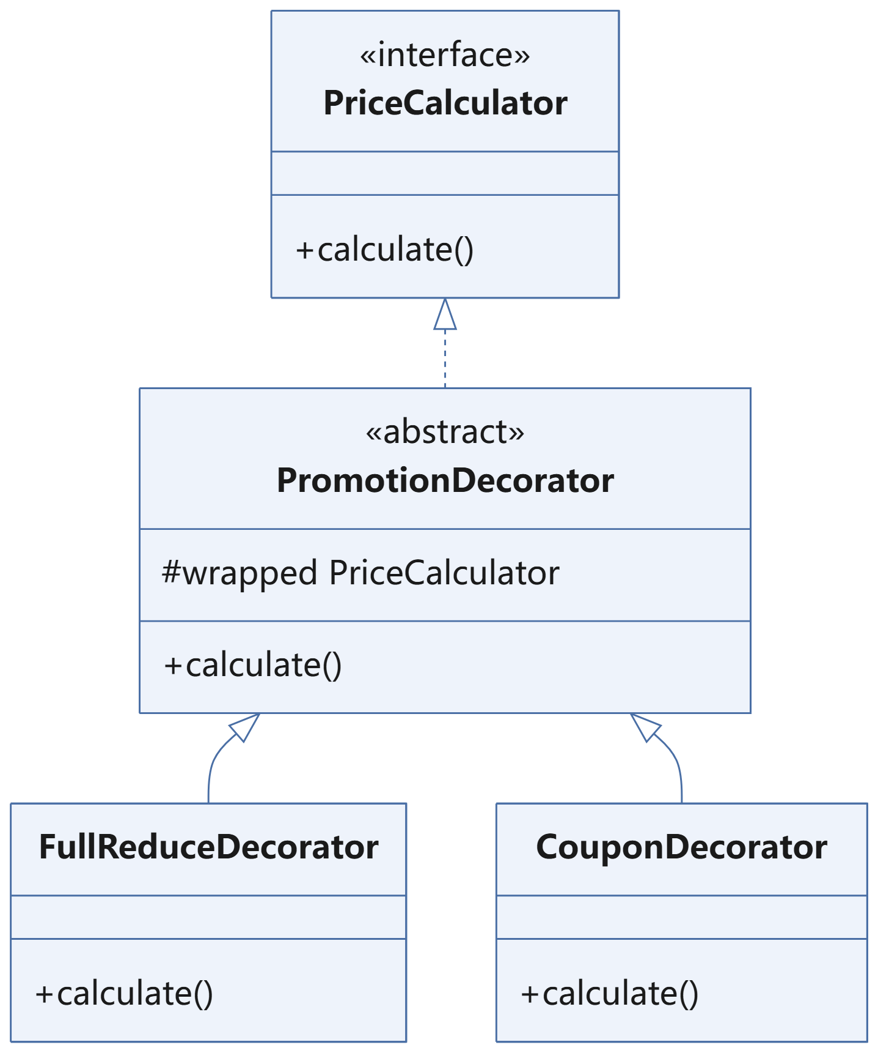
图 9 促销叠加装饰器类图
（三）装配流程
促销活动的定义（玩法、参数、适用商品）由店主在客户端维护，存入 t_promotion 表；每个玩法标识所对应的实现类名登记在配置文件中；计算链的顺序同样由配置决定。PromotionFactory 的处理过程为：
- 读取本次结算命中的促销记录，取得其玩法标识；
- 按标识从配置中查出全限定类名，通过 Class.forName 反射实例化该策略；
- 按 promotion.chain 的顺序依次用装饰器包裹，形成 CouponDecorator(FullReduceDecorator(DiscountStrategy))；
- 返回链头对象给业务层。业务层只调用一次 calculate，无需关心链上有多长。
关于「策略管组装、装饰管变换」的含义：策略决定链由哪些环节构成，装饰决定链上每一环的变换规则。两者必须分开的理由在于它们的变化原因不同——增加一种玩法，变的是链的构成；改变优惠的叠加方式，变的是链上某一环的变换规则。变化原因不同，就应当分属两个独立的扩展点，否则一处改动会同时波及两件事。
（四）计算走查示例
设定：单价 100 元，购买 2 件，适用「第 2 件 9 折」，同时持有「满 150 减 20」券。
步骤 | 计算内容 | 金额
0 | 原始金额：100 × 2 | 200.00
1 | 打折策略：第 2 件 9 折，100 + 100 × 0.9 | 190.00
2 | 满减装饰：满 150 减 20，190.00 − 20 | 170.00
3 | 券装饰：使用「满 150 减 20」券，170.00 − 20 | 150.00
结论 | 应付金额 | 150.00

若把顺序换为先满减再打折，结果将变为 (200 − 20) × 0.95 ≈ 171.00 元，与上式不同。因此计算顺序必须显式约定并写入配置，且服务端返回的计算明细须逐行列出上述每一步，供客户端展示与用户核对。

3.4 通信协议的设计
（一）编解码流程
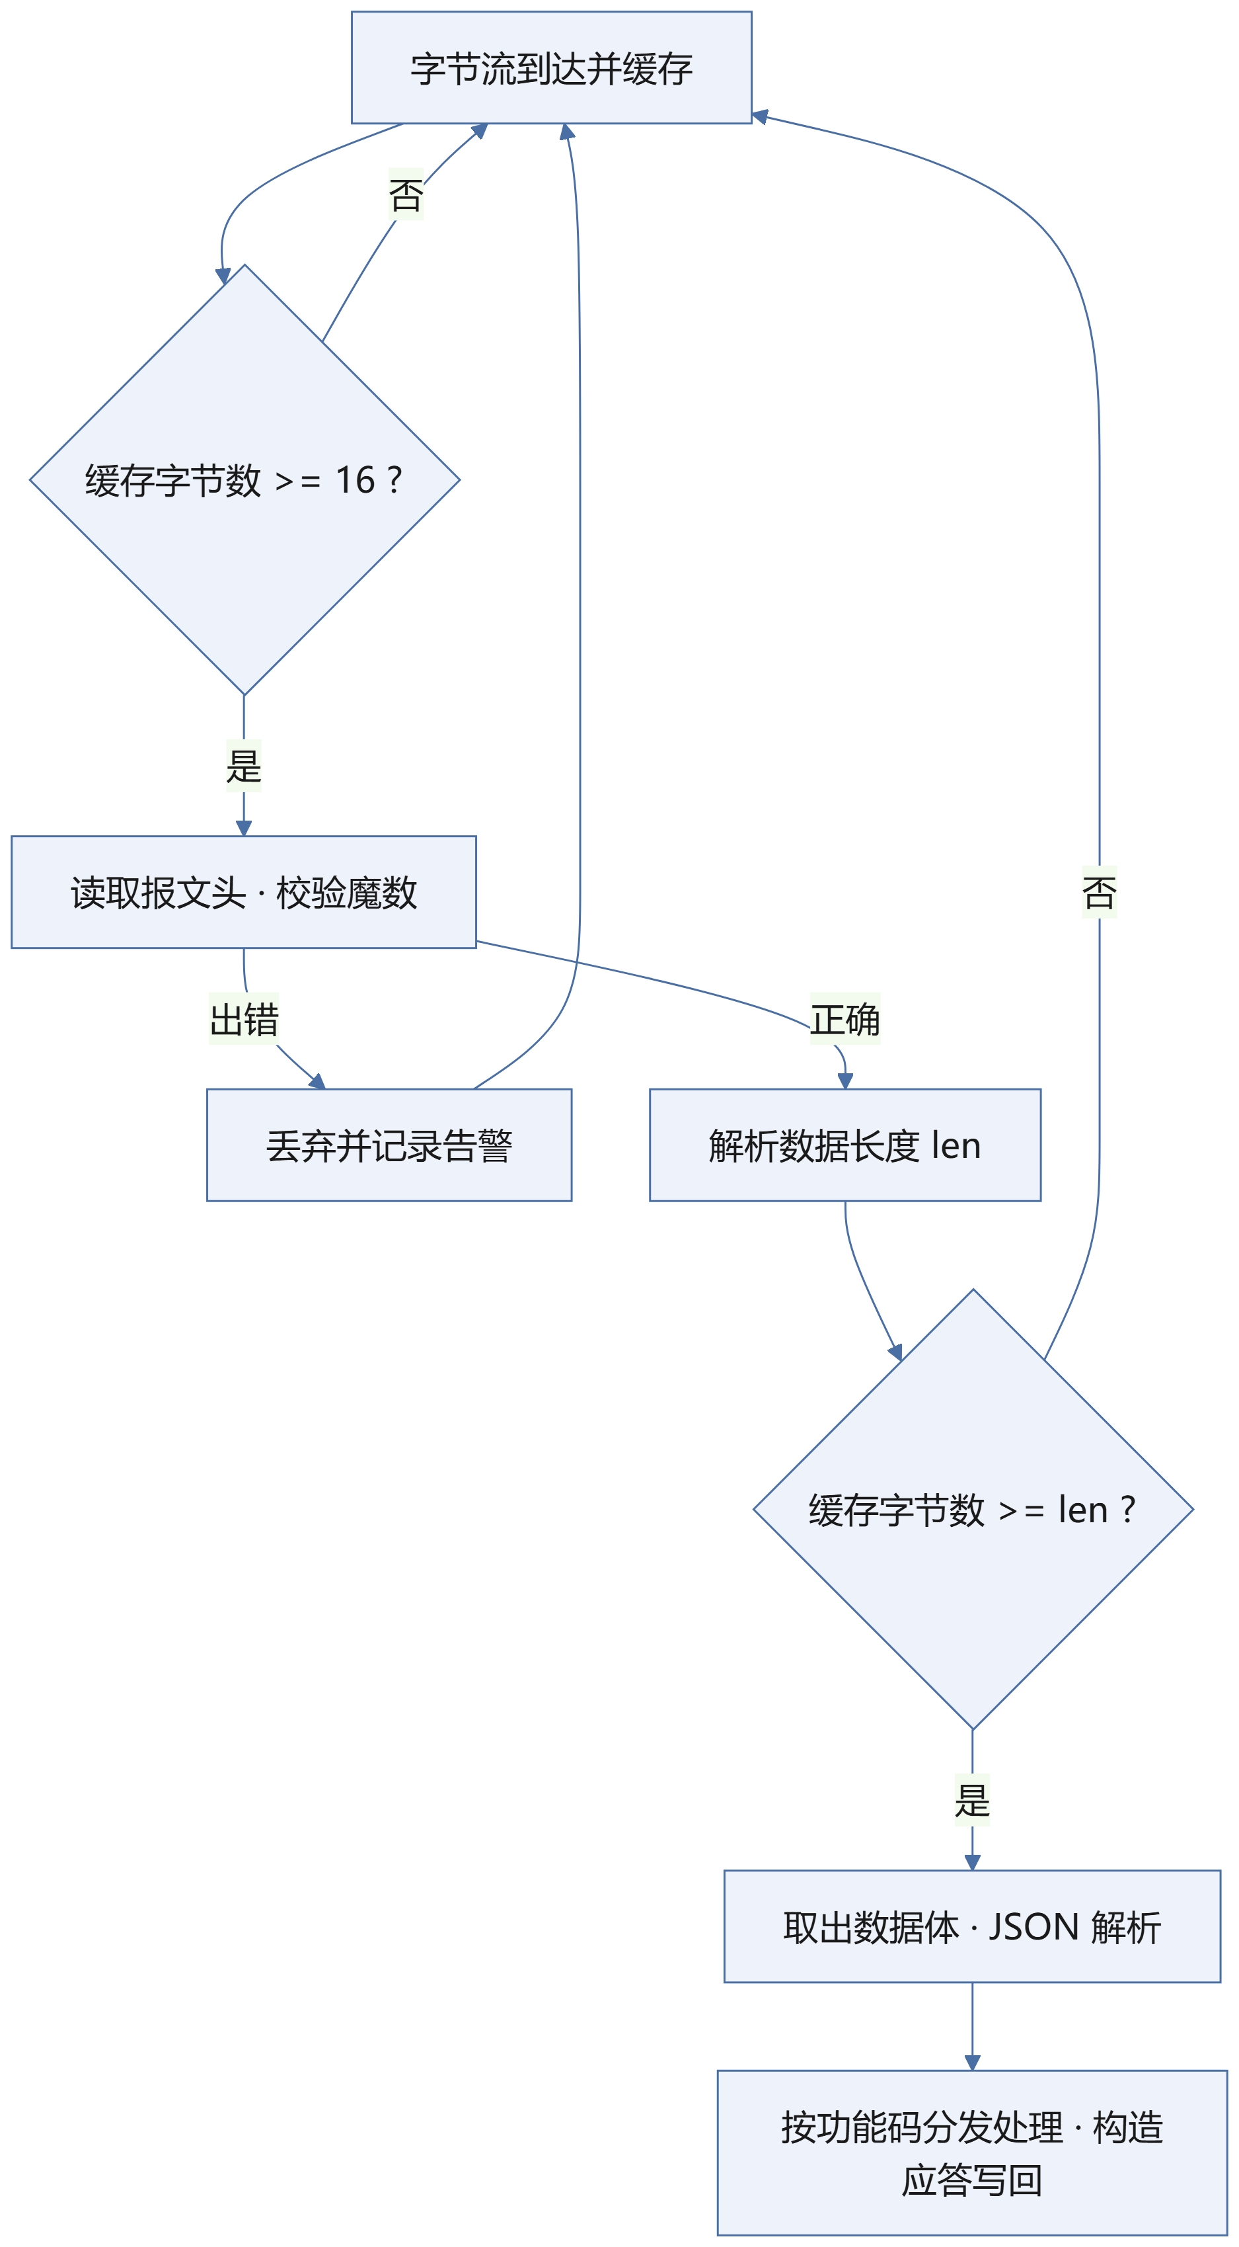
图 10 协议编解码流程图
（二）关键约束
约束 | 说明
长度计算以字节为单位 | JSON 中的中文在 UTF-8 下占 3 字节，若按字符串长度计算长度字段会导致解析错位。统一规定以 UTF-8 编码后的字节数为准
收发必须按长度字段切分 | 不得假设一次 read 就是一条完整报文，TCP 是字节流协议，不保留消息边界
序列号用于配对 | 长连接上允许并发发出多个请求，应答通过序列号匹配到对应请求；未使用序列号的实现无法支持异步应答
心跳与超时 | 双方约定空闲超时时间，超时则判定连接失效并触发重连

3.5 并发与互斥的设计
（一）问题的本质
多用户同时抢购同一件限量商品时，若扣减库存的实现为先查询、再判断、后更新三步，则在两个线程之间会出现竞态：
时刻 | 线程 A | 线程 B | 数据库库存
T1 | 查询，读到库存 = 1 | — | 1
T2 | — | 查询，读到库存 = 1 | 1
T3 | 判断充足，准备扣减 | — | 1
T4 | — | 判断充足，准备扣减 | 1
T5 | 更新库存为 0 | — | 0
T6 | — | 更新库存为 0 | 0
结果 | 两笔订单均成功 | 实际只有 1 件库存 | 超卖

（二）本系统的方案
采用数据库条件更新：把判断与扣减合并为一条原子 SQL，由数据库的事务机制保证其原子性。
UPDATE t_product
SET stock = stock - ?
WHERE id = ?
AND stock >= ? -- 库存充足才更新
执行后检查受影响行数（UPDATE 的返回值）：返回 1 表示扣减成功，继续生成订单；返回 0 表示库存不足（条件不满足），立即回滚事务并向客户端返回库存不足。若一条 SQL 需同时扣减多件商品，则在同一事务内逐条执行，任一条影响行数为 0 即整体回滚。
（三）为什么还需要 JVM 锁
数据库条件更新已经能保证正确性，JVM 层的锁（按商品编号分段加锁）是性能优化而非正确性保证：它可以拦住同一进程内对同一商品的重复请求，减少无谓的数据库往返与行锁等待。但必须清醒认识到——JVM 锁只在单进程内有效，一旦服务端部署为多个实例，仅有 JVM 锁就会失效，而数据库条件更新依然有效。这个对比是理解本地锁与分布式锁差异的最好例子。
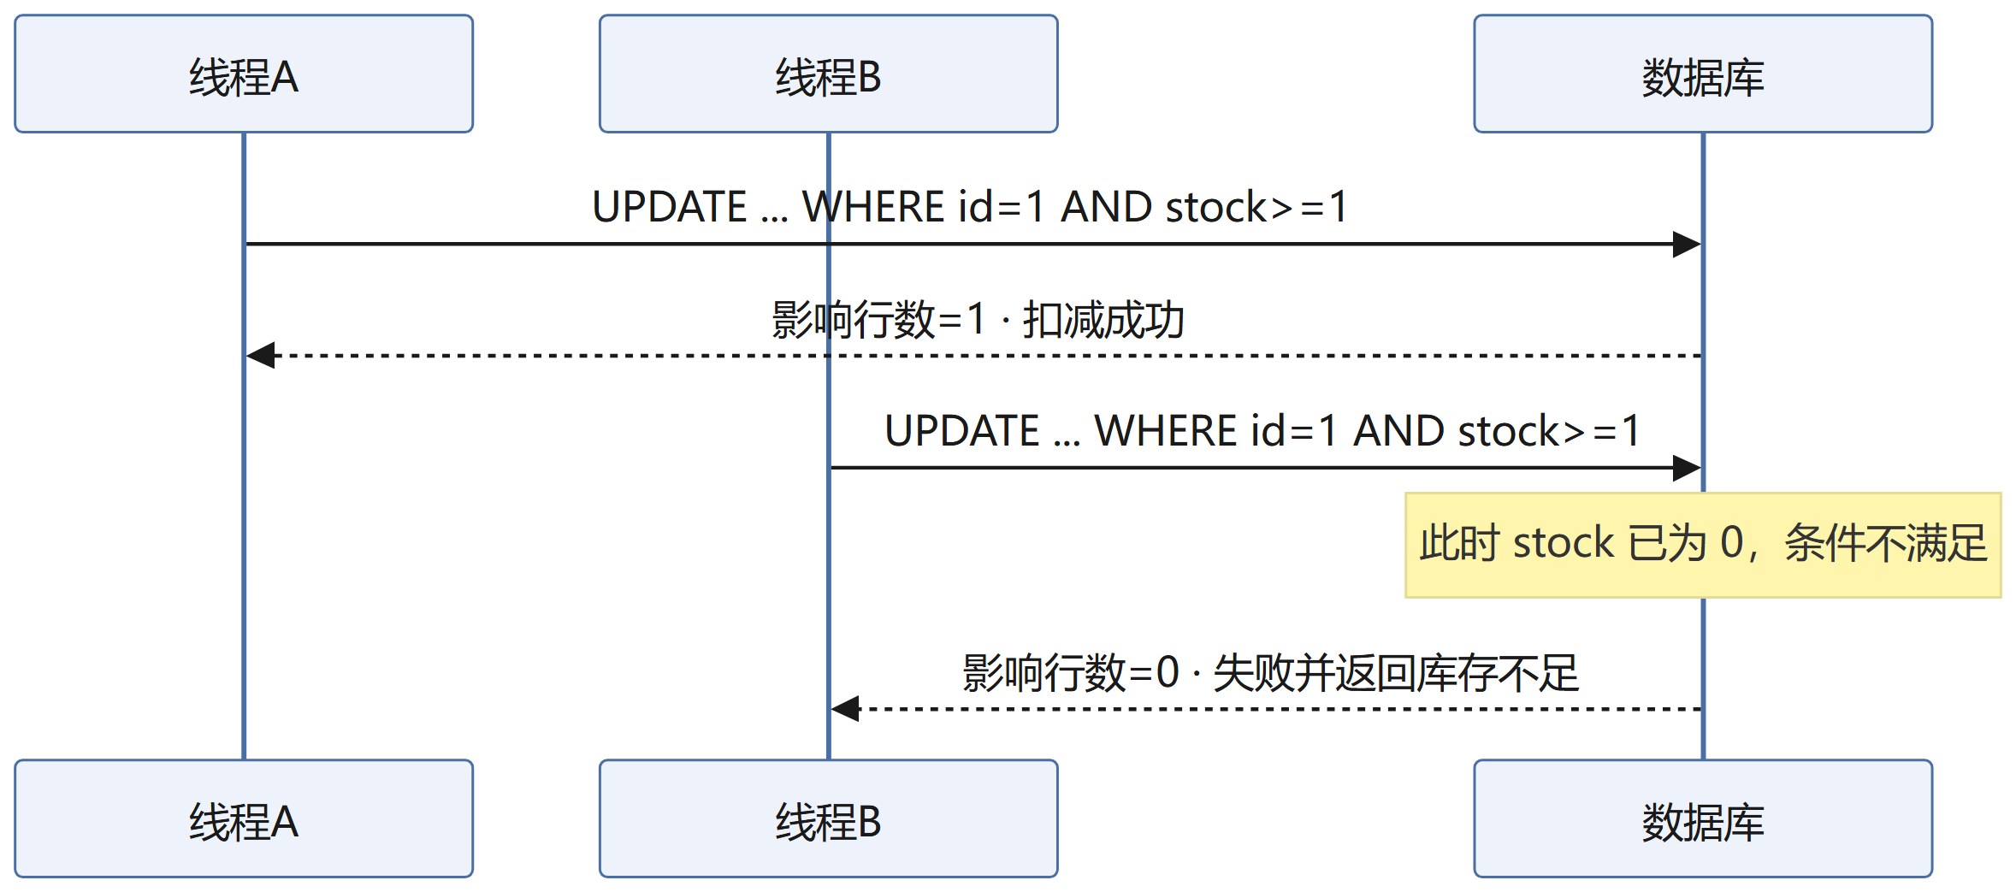
图 11 并发扣库存时序图
（四）超卖复现实验
本项目计划把上述问题做成一个可重复运行的实验，作为并发正确性的直接证据：
- 准备库存为 1 的商品；
- 编写测试程序，启动 N 个线程（如 50 个）同时对同一商品发起结算；
- 先运行无保护版本（三步式扣减），统计成功订单数与最终库存，展示成功订单数大于初始库存的超卖现象；
- 再运行条件更新版本，展示成功订单数恰为 1、其余均返回失败；
- 记录两次运行的完整输出作为实验数据。
本实验的意义：它不仅是功能验证，更是一次完整的「发现缺陷 → 定位原因 → 提出方案 → 验证修复」的工程过程。在实现之前先主动构造出错误场景，其价值高于只在文档中声称考虑了并发。

3.6 横切关注点
关注点 | 设计思路
异常处理 | 业务层抛出统一的自定义业务异常（携带错误码），通信层在最外层捕获并转换为应答报文中的错误码与消息；不把异常对象本身序列化传输
日志 | 服务端使用日志组件记录连接建立、报文收发、业务处理、异常四个级别；演示时实时输出便于观察
配置管理 | 数据库类型、促销启用列表与计算顺序、服务端端口等提取到 system.properties，修改配置无需重新编译
界面线程 | 所有耗时请求放到后台线程执行，结果通过界面线程更新，避免阻塞事件分发线程导致界面无响应
共享状态审计 | 整理服务端所有被多线程共享的对象清单，逐项标注保护手段（数据库事务 / JVM 锁 / 不可变对象 / 线程私有）
版本管理 | 使用 Git 按周提交，提交记录作为进度证据

四、难度目标与理由

4.1 难度目标定位
本项目将实现难度由低到高划分为四个层次，并据此为自身定位：
层次 | 判定标准 | 本项目
一 | 功能极简，无扩展设计 | 不满足
二 | 攻克三个以上技术难点 | 已满足
三 | 满足全部功能与性能要求 | 目标层次
四 | 在满足全部要求的基础上实现明显超出预期的个人突破 | 冲刺层次

本项目的定位是第三层次，并冲刺第四层次。具体依据：满足第三层次体现在——功能上覆盖账号、商品浏览、购物车、促销、结算、售后、界面风格切换七个模块；性能上落实六层结构、六维柔性、开闭原则式扩展、并发与互斥四项要求。
已具备冲击第二层次以上的难点储备（实际远超三个）：
序号 | 难点 | 说明
1 | 自定义应用层协议 | 报文设计、编解码、粘包与半包处理
2 | 多客户端并发连接 | 线程池管理与连接生命周期控制
3 | 库存互斥与防超卖 | 条件更新加事务，并配有可复现的验证实验
4 | 促销引擎 | 策略、装饰、反射三种机制协同
5 | 事件发布订阅与异步解耦 | 观察者模式加阻塞队列
6 | 对象与关系数据库的映射 | 手写 JDBC 完成映射并理解其本质
7 | 界面主题可替换 | 表现层与业务层解耦的验证
8 | 完整的软件工程过程 | 需求、设计、实现、测试、文档全过程

4.2 支撑最高难度目标的三件事
冲刺第四层次的关键在于超出要求的部分要有可展示的证据。本项目准备以三件事作为支撑。
第一，超卖复现实验。不是简单地说「我加了锁」，而是先主动构造出超卖现象并用数据证明它确实存在，再展示修复后的结果与修复前后的对比数据。先看到缺陷再看到修复的说服力，远强于只实现正确版本。
第二，分层的柔性可现场验证。在演示环节现场修改 system.properties 中的 db.type，从 SQLite 切换到 MySQL 并重启服务端，系统正常工作且业务代码零改动。这把柔性从一句论断变成了一个可复现的事实。
第三，促销玩法的现场扩展。在演示环节现场新增一个促销玩法（如满减或限时特价）：新增一个策略实现类、在配置中登记一行类名映射、由店主在客户端新增一条促销记录，用户端立即出现该玩法，而核心交易代码的修改行数为零。这是开闭原则最直观的展示。

4.3 现实约束与取舍
必须诚实说明本项目面临的现实约束：笔者目前的 Java 水平仅为语法刚学完、未独立完成过项目，多线程、Socket 通信、设计模式、反射、JDBC、界面编程、UML 建模均属首次接触，而项目周期为六周。
因此，本项目的技术选型全程遵循风险最低、原理最易讲清的原则，而非选用最强大或最流行的技术。具体取舍如下：
类别 | 内容
承诺完成 | 六层结构、自定义协议、六大功能模块、促销引擎、并发互斥、SQLite 持久化、界面主题切换、超卖复现实验
加分项（视进度取舍） | 心跳与断线重连、MySQL 现场切换演示、服务端监控台、异步推送通道的完整实现
明确不做 | 多商家入驻、真实支付渠道、移动端与浏览器端、商品评价、收货地址、收藏夹
降级预案 | 若进度不足，心跳与断线重连将主动降级为不实现，并在最终报告中明确注明，而不是留一个半成品

关于取舍的原则：明确写出哪些不做、为什么不做，是需求分析与范围管理的一部分。一个边界清晰的中等规模系统，其工程价值高于一个边界模糊、处处半成品的大系统。

4.4 进度预期
周次 | 目标 | 关键产出
第 1 周 | 需求定稿与环境预热 | 本报告定稿；开发环境就绪；Socket 收发与 JDBC 读写各跑通一个最小例程
第 2 周 | 通信层打通 | 协议编解码、服务端线程池、客户端登录与商品列表，两端真正连通
第 3 周 | 数据层打通 | 10 张表建库、DAO 接口与 JDBC 实现、商品详情与购物车功能
第 4 周 | 促销引擎 | 策略、装饰、反射三者协同，配置驱动；结算流程与库存扣减
第 5 周 | 难点攻坚 | 超卖复现实验；异步事件分发；售后状态流转
第 6 周 | 收尾交付 | 界面主题切换；测试补齐；报告与演示材料；答辩演练

节奏原则：第 1 至 3 周的任务是跑通，第 4 至 5 周的任务是做深，第 6 周的任务是讲清。技术难点不允许后置到第 6 周——那是答辩前最后的缓冲期，不是攻坚期。

附录 A 待确认事项汇总
本文档尚余下列事项待补充，其余条目均已确认。
序号 | 位置 | 待补充事项
1 | 封面 | 指导教师姓名
2 | 1.2.2（三） | 3 套界面主题的具体配色与控件风格
3 | 4.4 | 六周里程碑的具体起止日期

附录 B 图表清单
编号 | 图名 | 类型 | 所在章节
图 1 | 业务主流程活动图 | 活动图 | 1.2.1
图 2 | 订单与售后状态图 | 状态图 | 1.2.1
图 3 | 通信时序图 | 时序图 | 1.2.3
图 4 | 系统总体架构框图 | 分层框图 | 1.3.1
图 5 | 部署图 | 部署图 | 1.3.1
图 6 | 系统用例图 | 用例图 | 1.4
图 7 | 领域类图 | 类图 | 3.2
图 8 | 促销策略结构类图 | 类图 | 3.3
图 9 | 促销叠加装饰器类图 | 类图 | 3.3
图 10 | 协议编解码流程图 | 活动图 | 3.4
图 11 | 并发扣库存时序图 | 时序图 | 3.5

全文共 11 幅插图。

